金工实习报告
—南方医科大学Nx组林永利（编号510）
2008年,正值奥运年,元旦归来的我们,在第一个月的前半段，7号到18号，按课表，来到华南理工大学进行了为期两周的金工实习！
金工实习又叫金属加工工艺实习，它是培养学生实践能力的有效途径。在十天的实习中，我们Nx组进行了汽车、钳工、CAD快速成型、加工中心、工业控制、表面处理、磨工齿轮加工、锻压、焊接和铸造十个课程的实习。在十天走出教室，来到车间的实习中，我们通过实际操作，培养了动手能力，增强了劳动意识，让我们意识到了自己作为一名祖国未来的建设者肩上所承担的重任！

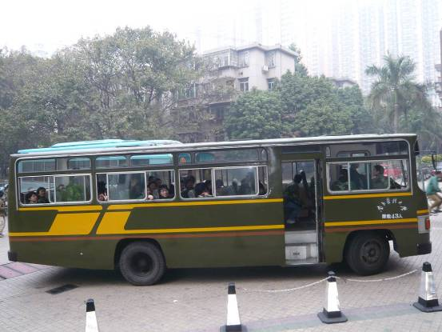
1月7号7：55，实习第一天，我们坐上校车，前往华南理工大学

时间：2008-1-7 8：20—16：00
地点：华南理工大学机加工车间
实习项目：汽车
内容：
汽车是人们的主要交通工具之一，上午，在机加工车间，老师为我们详细讲解了汽车的内燃机原理及其一般故障排除方法、离合器工作原理及其一般故障排除方法、变速器内部结构等我们之前从来都没接触过的知识。
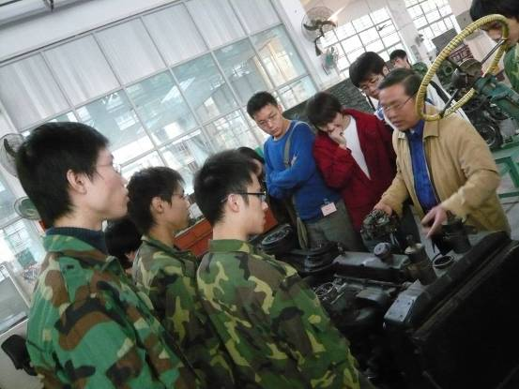
图为老师为我们详细讲解内燃机的内部构造
下午，老师则出了些题目，让我们巩固上午所学的知识。经过今天的实习，让我们了解到了平时经常见到的汽车的内部结构和工作原理。而老师也在放学前进行了知识的考核。

